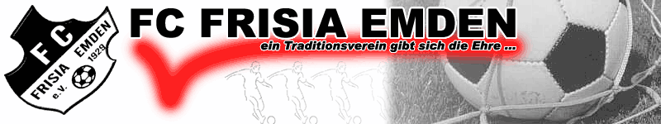
FC Frisia Emden e.V „ Dortmunder Str.50 26723 Emden

An alle Jugendleiter und Jugendtrainer

Einladung zum 9. EuroQ-Cup 2020 im Rahmen der Jugendsportwoche des FC Frisia Emden

Liebe Sportfreunde,

auch in diesem Jahr spielen wir während unserer Jugendsportwoche vom 10. – 12.Juli 2020 den EUROQ-CUP, zu dem wir Euch recht herzlich einladen.

Die Turniere finden auf unserer Sportanlage an der Dortmunder Str. 50 in Emden statt ! Wir würden uns freuen, wenn wir Euch als unsere Gäste begrüßen könnten.

Die Termine der einzelnen Turniere sind auf dem beiliegenden Anmeldebogen genannt. Spielberechtigt sind alle zum Punktspielbetrieb gemeldeten Mannschaften in den Altersklassen der laufenden Saison19/20.

Ich bitte die Anmeldungen schriftlich per Email an rkonik72@gmail.com zu senden.

Gespielt wird nach den allgemeinen Regeln des DFB und NFV. Das Startgeld beträgt 20 € je Mannschaft und ist nach Teilnahmebestätigung mit Angabe des Vereinsnamens und der Altersklasse auf das Konto des FC Frisia Emden zu überweisen ( IBAN: DE74 2845 0000 0007 0175 10 BIC-/SWIFT-Code: BRLADE21EMD ).

Bitte leitet die Einladung an die betreffenden Jugendtrainer weiter; um Anmeldung bis spätestens 30.04.2020 wird gebeten !

Mit sportlichem Gruß

FC Frisia Emden

